Fig 2A
Gel1 | Iba1
Gel1 | IL-1β | 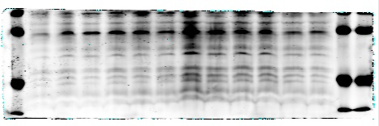
Gel1 | ACTB
Gel2 | GFAP
Gel2 | NLRP3
Gel2 | Caspase-1 p10
Gel2 | ACTB

Fig 3A
Gel1 | iNOS
Gel1 | ACTB
Gel2 | NLRP3
Gel2 | Caspase-1 p10 | 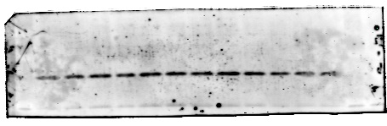
Gel2 | ACTB
Gel3 | IL-1β | 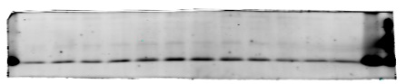
Gel3 | ACTB

Fig 4A
Gel1 | TLR4
Gel1 | ACTB
Gel2 | MyD88
Gel2  (Fig 3A Gel3) | ACTB
Gel3 | p-p65 | 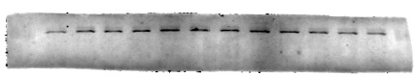
Gel3 | P65(strip) | 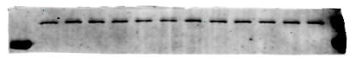
Gel3 | ACTB

Fig 5A
Gel1 | MyD88 | 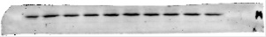
Gel1 | ACTB
Gel2 | MyD88 | 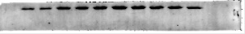
Gel2 | p-p65
Gel2 | ACTB
Gel3 | p65
Gel3 | ACTB | 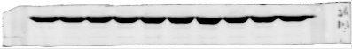
Gel4 | p-p65
Gel4 | p65(strip)
Gel4 | ACTB
Gel5 | IL-1β
Gel5 | ACTB
Gel6 | IL-1β | 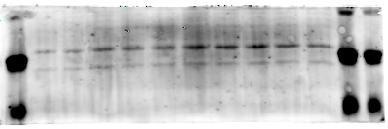
Gel6 | ACTB

Fig 5G
Gel1 | NLRP3 | 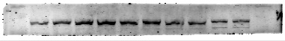
Gel1 | ACTB
Gel2 | NLRP3
Gel2 | ACTB
Gel3 | IL-1β | 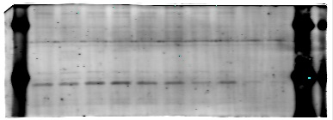
Gel3 | ACTB
Gel4 | IL-1β | 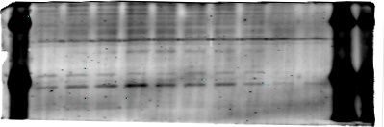
Gel4 | ACTB
Gel5 | Caspase-1 p10
Gel5 | ACTB
Gel6 | Caspase-1 p10
Gel6 | ACTB

Fig 6A
Gel1 | P2X7R
Gel1 | ACTB
Gel2 | p-PKR | 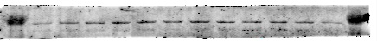
Gel2 | PKR(strip) | 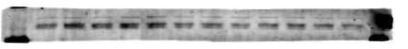
Gel2 | ACTB
Gel3 | TXNIP
Gel3 | ACTB

Fig 7A
Gel1 | IL-1β | 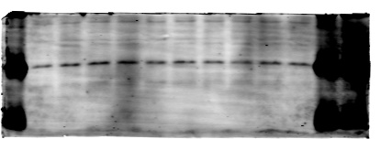
Gel1 | ACTB
Gel2 | IL-1β | 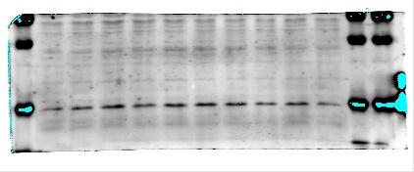
Gel2 | ACTB

Fig 7C
Gel1 | IL-1β
Gel1 | ACTB
Gel2 | IL-1β
Gel2 | ACTB

Fig 8A
Gel1 | P2X7R | 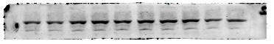
Gel1 | ACTB | 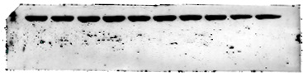
Gel2 | P2X7R | 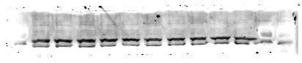
Gel2 | ACTB
Gel3 | p-PKR | 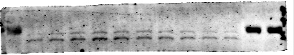
Gel3 | ACTB | 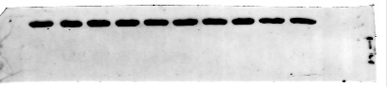
Gel4 | p-PKR | 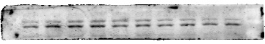
Gel4 | TXNIP
Gel4 | ACTB | 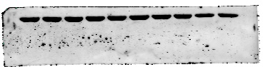
Gel5 | TXNIP
Gel5 | ACTB | 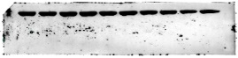
Gel6 | PKR
Gel6 | ACTB | 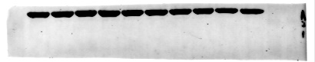
Gel7 | PKR | 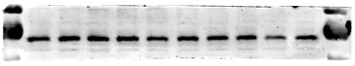
Gel7 | ACTB

Fig 8G
Gel1 | NLRP3 | 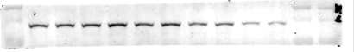
Gel1 | ACTB | 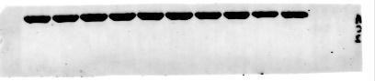
Gel2 | NLRP3 | 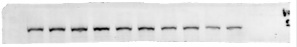
Gel2 | ACTB | 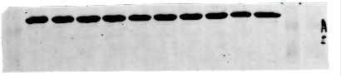
Gel3 | Caspase-1 p10
Gel3 | ACTB | 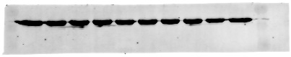
Gel4 | Caspase-1 p10
Gel4 | IL-1β | 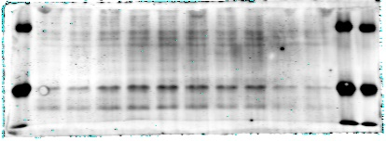
Gel4 | ACTB
Gel5 | IL-1β | 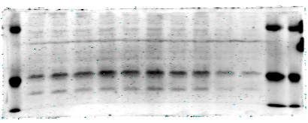
Gel5 | ACTB | 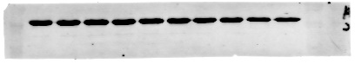

Fig 9A
Gel1 | NLRP3 | 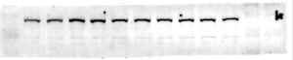
Gel1 | ACTB | 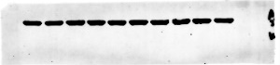
Gel2 | NLRP3 | 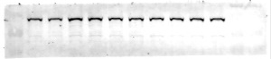
Gel2 | Caspase-1 p10 | 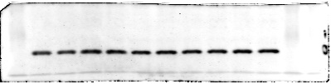
Gel2 | ACTB
Gel3 | Caspase-1 p10
Gel3 | ACTB
Gel4 | IL-1β | 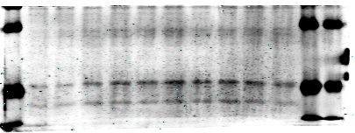
Gel4 | ACTB
Gel5 | IL-1β | 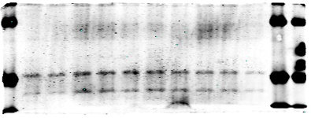
Gel5 | ACTB

